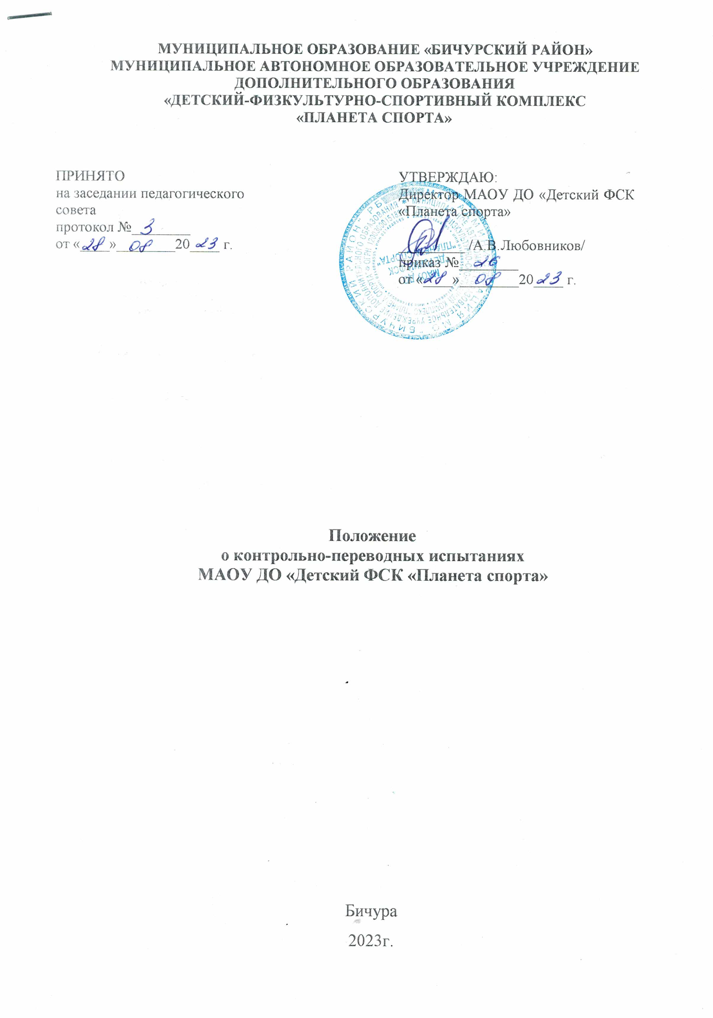1.Общие положения
Данное Положение распространяется на все учебные группы МАОУ ДО «Детский ФСК «Планета спорта» (далее ФСК).
Процесс контрольно-переводных испытаний – тестирование, а полученное в итоге числовое значение – результат тестирования. Тестирование является обязательным компонентом учебно-тренировочного процесса.
Перевод учащихся в группу следующего года обучения производится решением Педагогического совета на основании стажа занятий, выполнения контрольно-переводных нормативов по общей и специальной физической подготовке.
Учащиеся, не выполнившие эти требования, на следующий год обучения не переводятся. Такие спортсмены могут решением Педагогического совета ФСК продолжить обучение повторный год, но не более одного раза на данном этапе подготовки.
Отдельные учащиеся, не достигшие установленного возраста для перевода в группу следующего уровня обучения, но выполнившие программные требования предыдущего года обучения, могут переводиться раньше срока решением Педагогического совета при персональном разрешении врача. Перевод осуществляется приказом директора ФСК.
Учебно-тренировочные группы (УТГ) в ФСК комплектуются из числа учащихся, прошедших начальную спортивную подготовку и выполненных контрольно-переводные нормативы.
Выпускниками ФСК являются учащиеся, прошедшие все этапы подготовки. Спортсмены-разрядники получают квалификационные книжки установленного образца. Выпуск учащихся осуществляется приказом директора ФСК.

2. Цели и задачи
Контрольно-переводные испытания проводятся в целях:
- оценки эффективности избранной направленности тренировочного процесса;
- выявления сильных и слабых сторон в подготовке юных спортсменов;
- оценки эффективности средств и методов тренировки в соответствии с установленными контрольными нормативами для выявления динамики развития спортивной формы и прогнозирования спортивных достижений.
Промежуточное тестирование позволит вносить оперативные коррективы в учебный процесс.
3. Организаторы
Общее руководство подготовкой и проведением контрольно-переводных испытаний осуществляет Администрация ФСК.
Непосредственное проведение контрольно-переводных испытаний осуществляет тренер-преподаватель группы.
4. Места и сроки проведения
Контрольно-переводные испытания проводятся по завершении учебного года (апрель-май).
5. Программа
Контрольно-переводные испытания по общей физической подготовке (ОФП) являются обязательными для всех учащихся ФСК. Для каждой возрастной группы существуют свои нормативы.
Контрольно-переводные испытания по специальной (технической) физической подготовке (СФП) являются обязательными для учащихся учебно-тренировочных групп. Каждая учебная группа сдаёт контрольно-переводные нормативы согласно своей направленности.
Для осуществления контроля за специальной (технической) подготовленностью учащихся тренер-преподаватель разрабатывает такие упражнения, которые соответствуют его виду спорта, программе, по которой ведётся обучение, и условиям проведения занятий.

6. Подведение итогов
Итогом контрольно-переводных испытаний являются оценочные таблицы, в которых имеются соответствующие полу, возрасту стандарты (нормативы) ОФП и СПФ.
По итогам контрольно-переводных испытаний оформляются протоколы, которые тренер-преподаватель предоставляет методисту или заместителю директора.
На основании протокола контрольно-переводных испытаний Педагогическим советом принимается решение о переводе учащегося на следующий этап подготовки.

